*Министерство образования и науки Украины*

*Харьковский национальный университет им. В. Н. Каразина*

*Факультет компьютерных наук*

*Кафедра прикладной системотехники*

Лабораторная работа № 5

по учебной дисциплине «Компьютерные сети»

на тему: «ИЗУЧЕНИЕ ВОПРОСОВ КОНФИГУРАЦИИ СЕТЕЙ FAST ETHERNET»

Выполнил:

Студент группы КБ-31

Кравченко Е. Н.

Проверил:

Старший преподаватель

Артюх А. А.

Харьков – 2020

**Цель работы:** изучение вопросов конфигурации сетей Fast Ethernet.

**Задание**

1. В соответствии с заданным вариантом спроектировать локальную вычислительную сеть организации, провести расчёты.



|  |  |  |  |  |  |  |  |  |  |  |  |
| --- | --- | --- | --- | --- | --- | --- | --- | --- | --- | --- | --- |
| № | L1, м | H1, м | D1, м | L11, м | L12, м | H2, м | D2, м | L21, м | L22, м | Этажность здания 1 | Этажность здания 2 |
| 2. | max | 6 | 75 | 20 | 25 | 12 | 120 | 25 | 20 | 2 | 3 |
|  | | | | | | | | | | | |

|  |  |  |  |  |  |  |  |  |  |  |  |  |  |  |
| --- | --- | --- | --- | --- | --- | --- | --- | --- | --- | --- | --- | --- | --- | --- |
| Вариант | Здание | Этаж | | | Количество компьютеров в комнате | | | | | | | | | |
| к.1 | | | к.2 | | к.3 | | к.4 | к.5 | к.6 |
| 2. | 1 | 1 | | 3 | | | 1 | | | 2 | | 1 | 2 | 1 |
| 2 | | 1 | | | 3 | | | 1 | | 2 | 1 | 2 |
| 2 | 1 | | 2 | | | 1 | | | 3 | | 1 | 3 | - |
| 2 | | 2 | | | 3 | | | 1 | | 2 | 2 | - |
| 3 | | 4 | | | 2 | | | 1 | | 2 | 1 | - |
|  | | | | | | | | | | | | | | |
| Вариант | Здание | | Этаж | | | Тип среды передачи | | | | | Тип среды передачи между зданиями | | | |
| 2. | 1 | | 1 | | | 100BASE-TX  (кабель Belden 1583A) | | | | | 100BASE-T4  (кабель Belden 1229A) | | | |
| 2 | | | 100BASE-FX | | | | |
| 2 | | 1 | | | 100BASE-TX  (кабель Belden 1585A) | | | | |
| 2 | | | 100BASE-FX | | | | |
| 3 | | | 100BASE-T4  (кабель Belden 1455A) | | | | |
|  | | | | | | | | | | | | | | |
| *Фирма* | *Марка* | *Категория* | | | | *NVP* | | | *Задержка* | | | *Удельное время двойного оборота (bt/м)* | | |
| Belden | 1455A | 4 | | | | 0,72 | | | 4,63 | | | 0,925 | | |
| Belden | 1583A | 5 | | | | 0,72 | | | 4,63 | | | 0,925 | | |
| Belden | 1229A | 3 | | | | 0,69 | | | 4,83 | | | 0,966 | | |
| Belden | 1585A | 5 | | | | 0,75 | | | 4,44 | | | 0,888 | | |

3. Подготовить спецификацию на оборудование и материалы спроектированной локальной вычислительной сети организации.

**Ход работы**

**Разработанная схема сети**

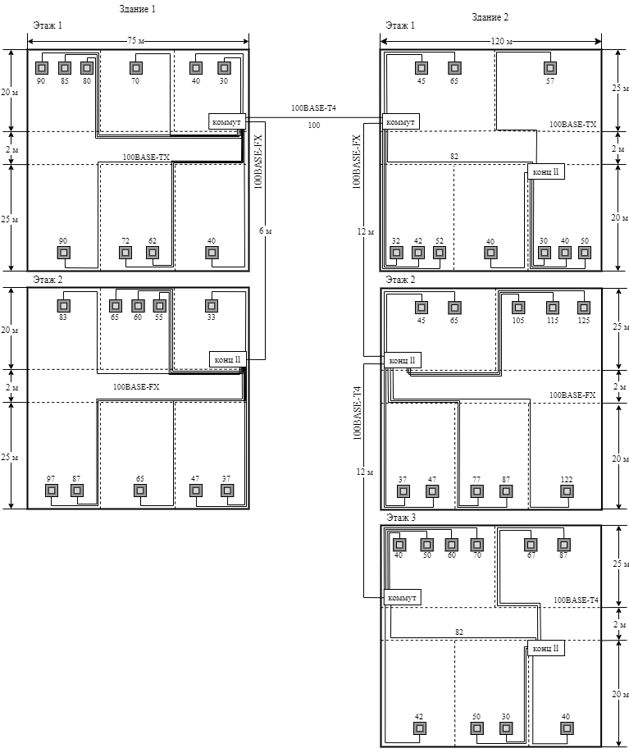

**Расчёт работоспособности сети Fast Ethernet**

Согласно первой модели все условия соблюдены, сеть работоспособна. Для объединения сети между зданиями использованы коммутаторы, которые делят сеть на домены. В участках сети, которые соединены коммутаторами, коллизии не возникают.

Согласно второй модели проведём необходимые расчёты двойного времени прохождения сигнала в доменах коллизий.

|  |  |
| --- | --- |
| **В первом здании:** | **Во втором здании:** |
| 2-й этаж: | 1-й этаж: |
|  | 2-й этаж: |
|  | 3-й этаж: |

Суммарная задержка в каждом домене коллизий меньше, чем 512 битовых интервалов. По полученным результатам сеть работоспособна.

**Спецификация**

|  |  |  |  |
| --- | --- | --- | --- |
| № | Наименование | Единица измерения | Количество |
| Оборудование | | | |
| 1. | Концентратор II класса на 8 портов | шт. | 2 |
| 2. | Концентратор II класса на 12 портов | шт. | 2 |
| 3. | Коммутатор на 8 портов | шт. | 2 |
| 4. | Коммутатор на 12 портов | шт. | 1 |
| 5. | Сетевой адаптер | шт. | 50 |
| Материалы | | | |
| 1. | UTP-кабель категории 3 (Belden 1229A) | м | 100 |
| 2. | UTP-кабель категории 4 (Belden 1455A) | м | 548 |
| 3. | STP-кабель категории 5 (Belden 1583A) | м | 659 |
| 4. | STP-кабель категории 5 (Belden 1585A) | м | 453 |
| 5. | Оптический кабель | м | 1472 |

**Выводы**

При выполнении данной лабораторной работы были изучены вопросы конфигурации сетей Fast Ethernet. Получены практические навыки построения локальной вычислительной сети, придерживаясь принципов и нормативов для многосегментной конфигурации Fast Ethernet. По итогам выполненной работы, можно сказать, что сеть Fast Ethernet является более быстрой версией Ethernet (скорости передачи в 100 мбит/с) с обязательным применением концентраторов, при этом формат кадра и метод доступа CSMA/CD всё те же.